物理学実験レポート
実験題目：剛体振子
提出者：１学年ウ組２５番 政木 智成
学籍番号：６０１２０１６７
実験日：平成１３年６月５日

《目的》
剛体振り子を用いて重力の加速度ｇ、剛体の慣性モーメントを実験的に求める。
また剛体の回転運動に関する理解を深める。

《理論》
質点系で任意の２質点間の距離が変わらないものを剛体と呼ぶ。実在する固体は通常弾性変形するので厳密には剛体ではないが、その変形が小さい場合これを剛体として扱える。
図１のように、支点Oを通り紙面に垂直な水平軸のまわりに回転できる剛体の振動を考える。この剛体振子の質量をM、重心Gと支点Oの距離をｈ、回転軸に関する回転モーメントをI、直線OGと鉛直戦のなす角をθとして、この時任意に選んだ原点Oから見た質点mの質点の位置ベクトルをr、これに加わる外力をFとすると運動方程式は
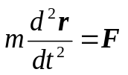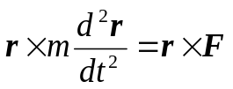であり、rと両辺とのベクトル積をとれば
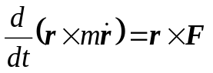となる。これを書きかえて
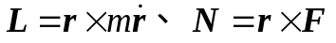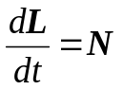ここで、とおくとL、Nはそれぞれ質点の点Oに関する角運動量と力のモーメントを表す。ドットは時間に関する微分d/dtを表す。このときL、Nを用いて書きかえれば、
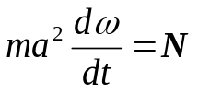ここで質点の速さをυ、角速度をωとすると、υ＝aωだから、L＝a×mυ＝ma²ωなので
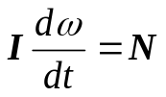このときのI＝ma²とおくとき、Iを、いま考えている軸のまわりの質点の慣性モーメントと呼ぶ。このIを用いて表せば、
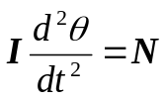となり、ω＝dθ/dtなので、
と書き表せる。したがって、運動方程式は
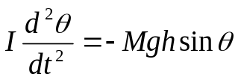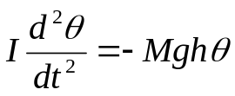と書ける。このときθが小さければsinθ≒θとして良いから
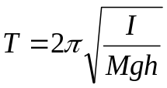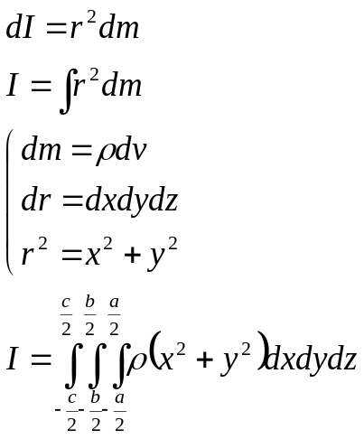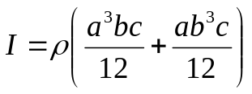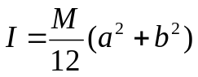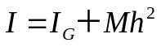となり、この振動の周期Tは次式で与えられる。
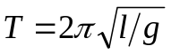この剛体振子の周期を、おもりの長さlの軽いひもで吊るした単振子の周期と対比させて、l＝I／Mhとしたときのlのことを相当振子の長さ、また、I＝MK²とした時のKのことを回転半径という。このとき回転モーメントIについて考えると、
これを計算すると、
で、ρ＝M/（a･b･c）なので、
と書くことができる。剛体の重心Gを通り紙面に直角な水平軸に関する慣性モーメントをI_{G}とすると
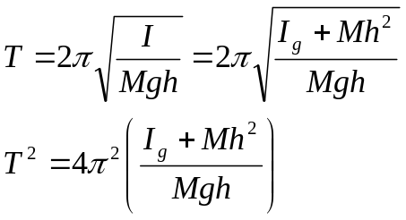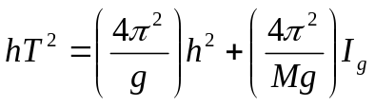となる。また、重心を通る軸に関する回転半径をK_{G}とするとK²＝K_{G}²＋h²となる。したがって、
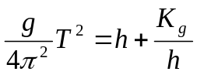となり、縦軸にhT²、横軸にh²をとって描いたグラフは直線になり、Mが既知ならばこの直線を横軸と縦軸の交点を読み取ることによって重力ｇと、重心のまわりの慣性モーメントI_{G}を求めることができる。
これについて、縦軸に左辺、横軸にhをとりグラフにして表せば、周期が最小となるのがh= K_{G}のときと分かる。

《実験方法》
①振子として用いた剛体（穴のあいた金属製ものさし）の寸法と質量を測った。
②支持台を水準器で調整して固定し、穴にピンを通した振子を支持台の上に吊るした。
③ストップウォッチで五周期ごとに経過した時間を計り、20回分のデータを取った。
④ピンの位置を変えて、同様の操作を行った。
⑤実験結果より周期を求め、最小自乗法でグラフの直線を求めた。
⑥グラフから重心のまわりの慣性モーメントI_{G}と重力加速度gを求めた。
⑦回転半径K_{G}を求めそれぞれの精度を求めた。

《実験結果》
①剛体の寸法と質量は以下のようになった。
a（幅） …0.04 [m]
b（長さ） …1.5 [m]
c（厚さ） …0.0022 [m]
M（質量） …0.910 [m]

③･④重心からの距離別での五周期ごとの経過した時間は（実験結果１）のようになった。（次のページ参照）

⑤この時一回の周期を求めるのには次のような方法をとった。
今回の測定では５回ごとに測定していた。ここで測定中の周期Tが一定であったとすれば、
t₁＝T×5 | t₁₁＝T×55 | t₁₁－t₁＝T×50
t₂＝T×10 | t₁₂＝T×60 | t₁₂－t₂＝T×50
t₁₀＝T×50 | t₂₀＝T×100 | t₂₀－t₁₀＝T×50
T×275 | T×775 | T×500
と上の表のようなことが言える。これらの値をまとめて式にすれば、
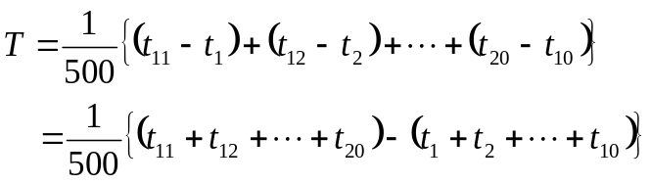これで結果の値の1/100の精密さで周期T が求められる。
この時のT の値を計算した結果は（実験結果２）のようになった。（次のページ参照）
（実験結果１：重心から支点までの距離hと五周期ごとの経過時間 t_{n}の関係）
ｈ[m] | 0.7 | 0.6 | 0.5 | 0.4 | 0.3 | 0.2 | 0.1
ｔ1 | 9.74 | 9.39 | 9.21 | 9.36 | 9.54 | 10.76 | 14.15
ｔ2 | 19.72 | 18.92 | 18.62 | 18.74 | 19.26 | 21.15 | 28.12
ｔ3 | 26.65 | 28.45 | 28.21 | 28.04 | 29.11 | 31.96 | 42.12
ｔ4 | 39.53 | 38.06 | 37.44 | 37.36 | 38.61 | 42.62 | 56.06
ｔ5 | 49.27 | 47.70 | 46.78 | 47.74 | 48.08 | 53.40 | 70.15
ｔ6 | 59.12 | 57.04 | 56.12 | 56.04 | 57.80 | 63.90 | 84.09
ｔ7 | 69.09 | 66.70 | 65.52 | 65.40 | 67.46 | 74.91 | 98.31
ｔ8 | 78.65 | 76.23 | 74.82 | 74.77 | 77.08 | 85.31 | 112.19
ｔ9 | 88.68 | 85.89 | 84.32 | 84.09 | 86.77 | 95.84 | 126.31
ｔ10 | 98.56 | 95.40 | 93.63 | 93.36 | 96.30 | 106.62 | 140.34
ｔ11 | 108.55 | 104.98 | 102.87 | 102.64 | 105.96 | 117.18 | 154.78
ｔ12 | 118.30 | 114.61 | 112.4 | 112.11 | 115.55 | 127.87 | 168.38
ｔ13 | 128.14 | 124.14 | 121.72 | 121.27 | 125.14 | 138.60 | 182.47
ｔ14 | 137.97 | 133.71 | 131.15 | 130.71 | 134.81 | 149.28 | 196.31
ｔ15 | 147.90 | 143.27 | 140.43 | 140.04 | 144.46 | 159.93 | 210.31
ｔ16 | 157.62 | 152.92 | 149.84 | 149.36 | 154.20 | 170.56 | 224.35
ｔ17 | 167.62 | 162.36 | 158.96 | 158.77 | 163.64 | 181.31 | 238.41
ｔ18 | 177.62 | 171.98 | 168.52 | 167.99 | 173.23 | 191.87 | 252.34
ｔ19 | 187.22 | 181.61 | 178.05 | 177.25 | 182.89 | 202.60 | 266.50
ｔ20 | 197.02 | 191.20 | 187.32 | 186.64 | 192.58 | 213.28 | 280.41

（実験結果２：重心から支点までの距離hと周期Tの関係）
ｈ[m] | 0.7 | 0.6 | 0.5 | 0.4 | 0.3 | 0.2 | 0.1
T | 1.9779 | 1.9140 | 1.8732 | 1.8638 | 1.9249 | 2.1320 | 2.8048

⑤ここで最小自乗法でA，Bを求める前に縦軸，横軸の値をそれぞれ求めた。
ｈ[m] | 0.7 | 0.6 | 0.5 | 0.4 | 0.3 | 0.2 | 0.1
h^{２} | 0.49 | 0.36 | 0.25 | 0.16 | 0.09 | 0.04 | 0.01
HT^{２} | 2.7385 | 2.1980 | 1.7544 | 1.3894 | 1.1116 | 0.9091 | 0.7867
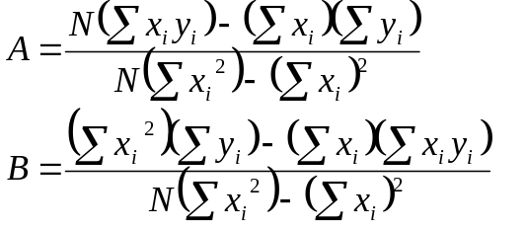h²を横軸，hT²を縦軸とっているのでそれぞれをx，yとすれば、
より計算すると、A＝4.055，B＝0.744といえる。（グラフ参照）従って実験値におけるx切片は
－0.744/4.055＝-0.184
となる。ここからI_{G} を求めると、x切片が-I_{G} / Mと表せるので、
I_{G} ＝0.184×0.910＝0.167
一方、理論値でのI_{G} は
I_{G} ＝0.910×（0.04²＋1.5²）／12 ＝0.171
この二つは一見同じように見られてしまうが、実際に少数第四位以下を見ると違っている。この時実験値のI_{G} をI_{G}’として、ここからI_{G}の精度を求めると、
精度＝|(I_{G}’－I_{G})|／I_{G} ＝0.0218
したがって2.18%となる。
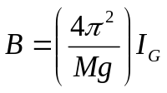実験値I_{G}’とグラフよりさらに計算して重力加速度ｇを求めると、
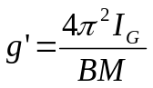より、
＝9.734973
ここでの精度を求めると、
|(g’－ｇ)|／ｇ ＝0.006421
と0.64%となる。ここから回転半径の理論値K_{G}はI_{G}＝MK_{G}²から求められる。
K_{G}＝0.433
となった。一方、実験値でのK_{G}’も同様に計算して、
K_{G}’＝0.428
これの精度は、
|(K_{G}’－ K_{G})|／K_{G} ＝0.0110
と1.10%だった。
ここで分かり易いように求めた値の実験値，理論値，精度を表にして表した。
（表：理論値・実験値・精度の関係）
 | 理論値 | 実験値 | 精度
I_{G} | 0.171 | 0.167 | 0.0218
G | 9.798 | 9.735 | 0.006421
K_{G} | 0.433 | 0.428 | 0.0110

結果の値から求めたのh²とhT²の関係のグラフ，(ｇ/4π²)T²とhの関係のグラフは次のページにつけておく。

